Menghitung jumlah penduduk miskin di India: Mengapa perayaan mungkin masih terlalu dini
Hanya pendekatan yang komprehensif dan didasarkan pada bukti yang dapat menggambarkan seluruh aspek kemiskinan di India.
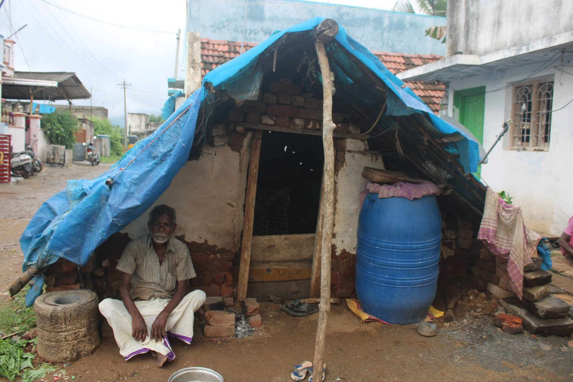
Masalah kemiskinan di India masih jauh dari selesai. Meskipun angka-angka terbaru menunjukkan adanya kemajuan, angka-angka tersebut juga menyembunyikan celah-celah kritis dalam metodologi, pengumpulan data, dan pengalaman nyata masyarakat.Foto: Mythilinadaraj/Lisensi Creative Commons Share Alike 4.0 International.
Oleh: |  | Editor:
Soumyabrata Mondal and Anand Prasad Mishra, - Banaras Hindu University |  | Bharat Bhushan, South Asia Editor, 360info - Samrat Choudhury, Commissioning Editor, 360info -

Hanya pendekatan yang komprehensif dan berbasis bukti yang dapat menggambarkan gambaran lengkap kemiskinan di India.

Perkiraan kemiskinan telah lama menjadi arena pertarungan politik di India. Temuan Indeks Kemiskinan Multidimensi (MPI) terbaru telah dikritik tidak hanya karena kelemahan metodologis, tetapi juga karena berpotensi mendukung narasi politik.
Para kritikus politik pemerintah menyoroti, “Laporan tersebut disusun oleh NITI Aayog (lembaga pemikir pemerintah pusat), (berdasarkan) survei yang dilakukan dan dilaporkan oleh mereka sendiri.”
Agar adil, studi tentang kemiskinan multidimensi ini dipimpin oleh NITI Aayog bekerja sama dengan UNDP dan Oxford Poverty and Human Development Initiative (OPHI).
Namun, lingkaran referensi diri semacam itu memang menimbulkan pertanyaan tentang transparansi dan objektivitas klaim terbaru India mengenai penurunan tajam kemiskinan multidimensi.
Peningkatan besar telah dilaporkan di negara bagian yang telah lama dianggap sebagai titik rawan kemiskinan—Uttar Pradesh, Bihar, dan Madhya Pradesh. Namun, di balik statistik ini terdapat kisah yang lebih kompleks.
Meskipun angka-angka tersebut mungkin menunjukkan kemajuan, terdapat kekhawatiran metodologis dan kontekstual yang signifikan yang menimbulkan keraguan terhadap kedalaman dan keberlanjutan pencapaian ini.
Evolusi metrik kemiskinan
Wacana kemiskinan di India telah berkembang dari semula hanya berfokus pada pendapatan atau konsumsi menjadi memasukkan indikator multidimensi seperti pendidikan, kesehatan, dan standar hidup. Pergeseran ini dimulai dengan karya perintis Amartya Sen dan Mahbub ul Haq dalam Laporan Pembangunan Manusia UNDP tahun 1990.
Kemudian, hal ini berkembang menjadi Indeks Kemiskinan Multidimensi Global (MPI), yang dikembangkan oleh Oxford Poverty and Human Development Initiative (OPHI).
Meskipun langkah ini menunjukkan perluasan cakupan pengukuran kemiskinan, hal ini juga menimbulkan kekhawatiran kritis mengenai akurasi, representasi, dan penyederhanaan berlebihan terhadap realitas yang kompleks.
Kekhawatiran metodologis terhadap MPI
VersiIndia dari MPI, yang dikembangkan oleh NITI Aayog, memperluas 10 indikator MPI global menjadi 12, dengan menambahkan dimensi seperti kesehatan ibu dan inklusi keuangan. Namun, penentuan bobot dan pemilihan indikator telah menuai kritik dari beberapa akademisi.
Misalnya, memiliki rekening bank dianggap sebagai indikator peningkatan standar hidup dalam MPI, meskipun cakupan kepemilikan rekening bank hampir universal berkat skema pemerintah. Hal ini dapat membesar-besarkan persepsi kemajuan tanpa mencerminkan perubahan yang berarti dalam kehidupan masyarakat.
Modifikasi terhadap MPI tersebut berfungsi untuk memperkuat kesan pengurangan kemiskinan, terutama ketika diselaraskan dengan program-program unggulan pemerintah. Para akademisi telah menyoroti bagaimana memasukkan indikator dengan akses dasar yang tinggi—seperti listrik atau rekening bank—dapat mendistorsi indeks, sehingga menciptakan narasi yang terlalu optimis.
Demikian pula, indikator seperti “kepemilikan aset” menggabungkan barang-barang yang sangat berbeda—mulai dari radio hingga lemari es—tanpa memperhitungkan relevansi atau bobot ekonominya yang bervariasi.
Yang lain mengkritik batas kemiskinan yang sewenang-wenang dalam MPI dan penghilangan data gizi kritis berdasarkan usia, terutama untuk anak-anak berusia 6–14 tahun, yang sangat rentan.
Selain itu, MPI mencampuradukkan input (seperti penyediaan fasilitas sanitasi, yang berkontribusi pada pengurangan kemiskinan) dengan hasil (seperti angka kematian anak, yang menurun seiring dengan pengentasan kemiskinan).
Indikator gizi menunjukkan masalah serupa—meskipun MPI menunjukkan adanya perbaikan, anemia di kalangan perempuan dan anak-anak justru memburuk antara Survei Kesehatan Keluarga Nasional (NFHS-4) dan NFHS-5, dan 810 juta orang yang menerima subsidi pangan di bawah Sistem Distribusi Publik tetap kurang terwakili dalam perkiraan MPI.
Realitas pandemi yang terlewatkan
Jangka waktu untuk perkiraan MPI saat ini mencakup tahun-tahun awal pandemi, namun lebih dari 70 persen data berasal dari sebelum COVID-19.
Dengan demikian, MPI kemungkinan besar gagal mencerminkan dampak pandemi yang menghancurkan terhadap kesehatan, pendidikan, dan mata pencaharian. Keterbatasan ini diakui, namun laporan tersebut tetap membuat klaim yang kuat tentang kemajuan selama periode ini.
Pandemi menyebabkan gangguan parah pada pendidikan, layanan kesehatan, dan lapangan kerja—terutama di kalangan pekerja informal, yang menyumbang lebih dari 90 persen tenaga kerja India. Penutupan sekolah memengaruhi lebih dari 200 juta anak, dan kerugian pembelajaran telah dilaporkan secara luas oleh survei seperti Laporan Status Pendidikan Tahunan (ASER). Dalam konteks ini, peningkatan pada indikator pendidikan MPI mungkin tidak mencerminkan perbaikan nyata dalam pembangunan manusia.
Selain itu, keterbatasan fiskal selama pandemi—paket stimulus India hanya mencapai sekitar tiga persen dari PDB—membatasi kemampuan negara untuk melindungi kelompok rentan. Pengeluaran kesehatan publik tetap di bawah 1,5 persen dari PDB, dan anggaran pendidikan telah menyusut menjadi kurang dari tiga persen.
Mengingat kenyataan ini, proyeksi yang didasarkan pada tren pra-pandemi harus ditanggapi dengan hati-hati.
Perkiraan yang diperdebatkan
Ketiadaan data pengeluaran konsumsi terbaru yang andal semakin melemahkan pembahasan mengenai kemiskinan. Kurangnya data sensus yang diperbarui, ditambah dengan ketidakkonsistenan metodologis dan transparansi yang terbatas dalam pelaksanaan survei konsumsi yang direvisi, semakin mengikis kredibilitas dan kegunaan statistik kemiskinan.
Survei2017-18, yang dilaporkan menunjukkan penurunan konsumsi di kalangan masyarakat miskin, tidak pernah dirilis. Kesenjangan ini sangat penting karena data konsumsi memberikan hubungan langsung dengan daya beli riil dan standar hidup masyarakat. Para ekonom telah mencatat bahwa di negara seperti India dengan ekonomi informal yang besar dan tingkat wirausaha yang signifikan, neraca nasional perlu diverifikasi silang dengan data tingkat rumah tangga untuk memastikan kredibilitasnya.
Hanya mengandalkan MPI tanpa dukungan paralel dari indikator berbasis konsumsi dapat mendistorsi lanskap pembuatan kebijakan.
Diperlukan metrik terintegrasi
MPI dapat memberikan pemahaman yang lebih luas tentang kemiskinan, tetapi tidak dapat menggantikan data pengeluaran konsumsi.
Kedua pendekatan tersebut saling melengkapi. Sementara MPI menangkap kekurangan struktural dan multidimensi, data konsumsi mencerminkan realitas ekonomi langsung dan hasil distribusi pertumbuhan.
Pendekatan multidimensi tidak boleh direduksi menjadi alat naratif yang praktis, tetapi harus didasarkan pada data yang komprehensif dan berkualitas tinggi.
Sinergi yang diusulkan antara kedua metrik tersebut menawarkan gambaran paling akurat tentang kemiskinan dan membantu menentukan apakah pemulihan India berbentuk “V” (merata) atau “K” (berbeda-beda, hanya menguntungkan sebagian).
Penelitian terbaru menunjukkan bahwa India telah mencapai kemajuan nyata dalam mengurangi tingkat kemiskinan di kalangan masyarakat miskin.
Namun, jumlah orang miskin belum berkurang secara proporsional, dan kemajuan tersebut sering kali condong ke arah mereka yang relatif lebih sejahtera di antara populasi miskin. Perbedaan ini sering kali terlewatkan dalam berita utama yang merayakan keberhasilan tersebut.
Kebutuhan akan tata kelola berbasis data
Program-program pemerintah seperti Poshan Abhiyan, PM Garib Kalyan Anna Yojana, dan Jal Jeevan Mission telah memberikan kontribusi penting dalam pengurangan kemiskinan. Namun, dampaknya harus dievaluasi secara ketat melalui data yang kuat dan terkini. Misalnya, skema PM-POSHAN kini hanya menyumbang 0,26 persen dari anggaran—terendah dalam hampir satu dekade—yang menimbulkan kekhawatiran tentang dukungan berkelanjutan.
Demikian pula, Sistem Distribusi Publik masih beroperasi berdasarkan angka Sensus 2011, yang tidak mencerminkan realitas demografis saat ini. Sampai India melakukan Sensus yang telah lama tertunda, dan menghidupkan kembali survei konsumsi terperinci, penilaian kemiskinannya akan tetap tidak lengkap.
Langkah ke depan
Untuk membuat statistik kemiskinan lebih kredibel dan relevan bagi kebijakan, India harus memprioritaskan hal-hal berikut:
- Menghidupkan Kembali Ekosistem Data: Melakukan Sensus sepuluh tahunan, merilis survei pengeluaran konsumsi terkini, dan memastikan bahwa data NFHS mencerminkan realitas saat ini.
- Menggabungkan MPI dan Ukuran Konsumsi: Gunakan keduanya untuk menangkap aspek struktural dan langsung dari kemiskinan.
- Berinvestasi dalam Infrastruktur Sosial: Alokasikan sumber daya yang berkelanjutan untuk pendidikan publik, layanan kesehatan, dan jaring pengaman sosial.
- Fokus pada Hasil Pembelajaran: Melampaui angka pendaftaran dan memantau pencapaian pendidikan yang sebenarnya melalui alat seperti ASER.
- Beradaptasi dengan Realitas Baru: Sertakan dimensi-dimensi yang muncul seperti akses digital, ketahanan iklim, dan inklusi sosial dalam metrik kemiskinan di masa depan.
Kisah kemiskinan di India masih jauh dari selesai. Meskipun angka-angka terbaru menunjukkan adanya kemajuan, angka-angka tersebut juga menyembunyikan kesenjangan kritis dalam metodologi, pengumpulan data, dan pengalaman hidup.
Para pembuat kebijakan, peneliti, dan masyarakat sipil harus menahan godaan optimisme yang mudah dan sebaliknya mengadopsi pendekatan komprehensif yang didasarkan pada data, yang mencerminkan seluruh spektrum kemiskinan.
Hanya dengan demikian India dapat mengklaim tidak hanya telah mengurangi kemiskinan di atas kertas, tetapi juga telah mengubah kehidupan di lapangan.
Dr. Soumyabrata Mondal adalah Asisten Peneliti, Departemen Ekonomi, Universitas Hindu Banaras. Dr. Anand Prasad Mishra adalah Profesor Emeritus, Departemen Geografi, Universitas Hindu Banaras.
Awalnya diterbitkan di bawah lisensi Creative Commons oleh 360info™.
`
Artikel ini diterjemahkan menggunakan alat kecerdasan buatan otomatis yang berpotensi memiliki kesalahan, kesilapan dan ketidakakuratan. Berbagai upaya sudah dilakukan untuk memastikan kejelasan dan koherensi, terjemahan ini bisa saja tidak lengkap dalam menangkap nuansa, intonasi dan tujuan dari teks aslinya. Untuk versi yang tepat, silakan merujuk pada artikel aslinya.
`
Artikel ini pertama kali dipublikasikan tanggal 23 Apr 2025 di bawah lisensi Creative Commons oleh 360info™

